**第11课时　空间距离的计算(1)**



1. 如图，二面角*α*­*AB*­*β*的大小为60°， *AC*⊂*β*， *BD*⊂*α*， *AC*⊥*AB*于点*A, BD*⊥*AB*于点*B*，且*AC*＝*AB*＝*BD*＝1，则*CD*的长为(　　)

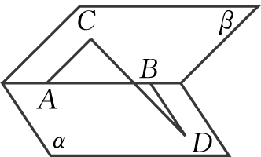

A. 3 B.

C. 2 D.

2. 如图，正方体*ABCD*­*A*1*B*1*C*1*D*1的棱长为1, *O*是底面*A*1*B*1*C*1*D*1的中心，则点*O*到平面*ABC*1*D*1的距离是(　　)

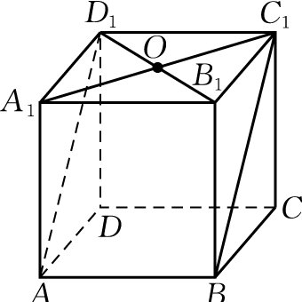

A. B.

C. D.

3. 如图，在棱长为2的正方体*ABCD*­*A*1*B*1*C*1*D*1中， *E, F*分别为棱*AA*1, *BB*1的中点， *G*为棱*A*1*B*1上的一点，且*A*1*G*＝*λ*(0<*λ*<2)，则点*G*到平面*D*1*EF*的距离为(　　)

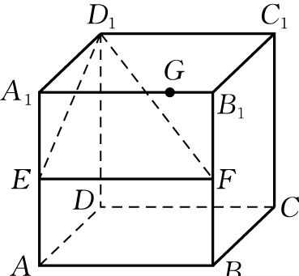

A. 2 B.

C. D.

4. (多选)已知*a, b*为异面直线，则下列结论正确的是(　　)

A. 必存在平面*α*，使得*a*∥*α*， *b*∥*α* B. 必存在平面*α*，使得*a, b*与*α*所成角相等

C. 必存在平面*α*，使得*a*⊂*α*， *b*⊥*α* D. 必存在平面*α*，使得*a, b*到*α*的距离相等

5. 若正四棱柱*ABCD*­*A*1*B*1*C*1*D*1的底面边长为1, *AB*1与底面*ABCD*所成角为60°，则*A*1*C*1到底面*ABCD*的距离为________．

6. 在四棱锥*P*­*ABCD*中，设向量＝(4, －2, 3), ＝(－4, 1, 0), ＝(－6, 2, －8)，则点*P*到底面*ABCD*的距离为________．

7. 在平行六面体*ABCD*­*A*1*B*1*C*1*D*1中， *AB*＝1, *AD*＝2, *AA*1＝3，∠*BAD*＝90°，∠*BAA*1＝∠*DAA*1＝60°，则*AC*1的长为________．



8. (多选)如图，正方体*ABCD*­*A*1*B*1*C*1*D*1的棱长为1，则下列结论正确的是(　　)

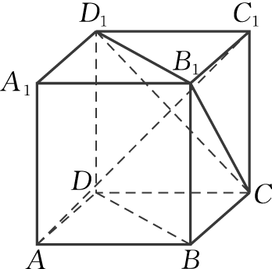

A. *BD*∥平面*CB*1*D*1

B. 二面角*C*­*B*1*D*1­*C*1的正切值是

C. *AC*1⊥平面*CB*1*D*1

D. 点*C*1到平面*B*1*CD*1的距离为

9. 已知正方体*ABCD*­*A*1*B*1*C*1*D*1的棱长为*a, E, F*分别是*BB*1, *CD*的中点，则点*F*到平面*A*1*D*1*E*的距离为________．

10. 在三棱锥*B*­*ACD*中，平面*ABD*⊥平面*ACD*，若棱长*AC*＝*CD*＝*AD*＝*AB*＝1，且∠*BAD*＝30°，则点*D*到平面*ABC*的距离为________．

11. 已知四边形*ABCD*是边长为4的正方形， *E, F*分别是边*AB, AD*的中点， *CG*垂直于正方形*ABCD*所在的平面，且*CG*＝2，求点*B*到平面*EFG*的距离．

12. 如图，在长方体*ABCD*­*A*1*B*1*C*1*D*1中， *AB*＝4, *BC*＝3, *CC*1＝2.

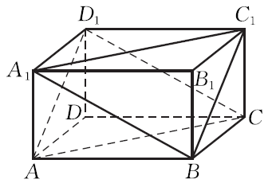

(1) 求证：平面*A*1*BC*1∥平面*ACD*1；

(2) 求(1)中两个平行平面之间的距离；

(3) 求点*B*1到平面*A*1*BC*1的距离．